Proyecto Prueba
  - Sesión 3
  - It Soluciones de Software Para Negocios

Enviado por:
Yasser Pushaina Rojas
Chief Expert Colombia

Introducción

Este documento contiene las tareas especiales para esta sesión. El tiempo máximo para completar tantas tareas como sea posible es de 180 minutos (3 horas). Durante este tiempo, deberá leer y comprender todas las tareas y guardar los resultados, para comprender mejor tu trabajo y evaluarte de una forma óptima deberás crear un readme donde describas todas las indicaciones pertinentes de tu trabajo.

Contenido

Esta propuesta de Test Project consta de la siguiente documentación/archivos:

- WSC_TP09_S3.pdf
- Sesion3-Ms.sql
- Sesion3-Mysql.sql

Descripción del proyecto y tareas

Para trabajar con la aplicación de esta sesión, debe usar una estructura de base de datos. Cargue el script apropiado (mssql o mysql). No cambie la estructura ni el nombre de la base de datos.

Instrucciones para los Competidores

  - Estructura de la Aplicación

En esta sesión deberás crear una aplicación móvil Android. Para organizar la interacción con la base de datos, implemente la API con las funciones necesarias.

  - Gestión de Pedidos

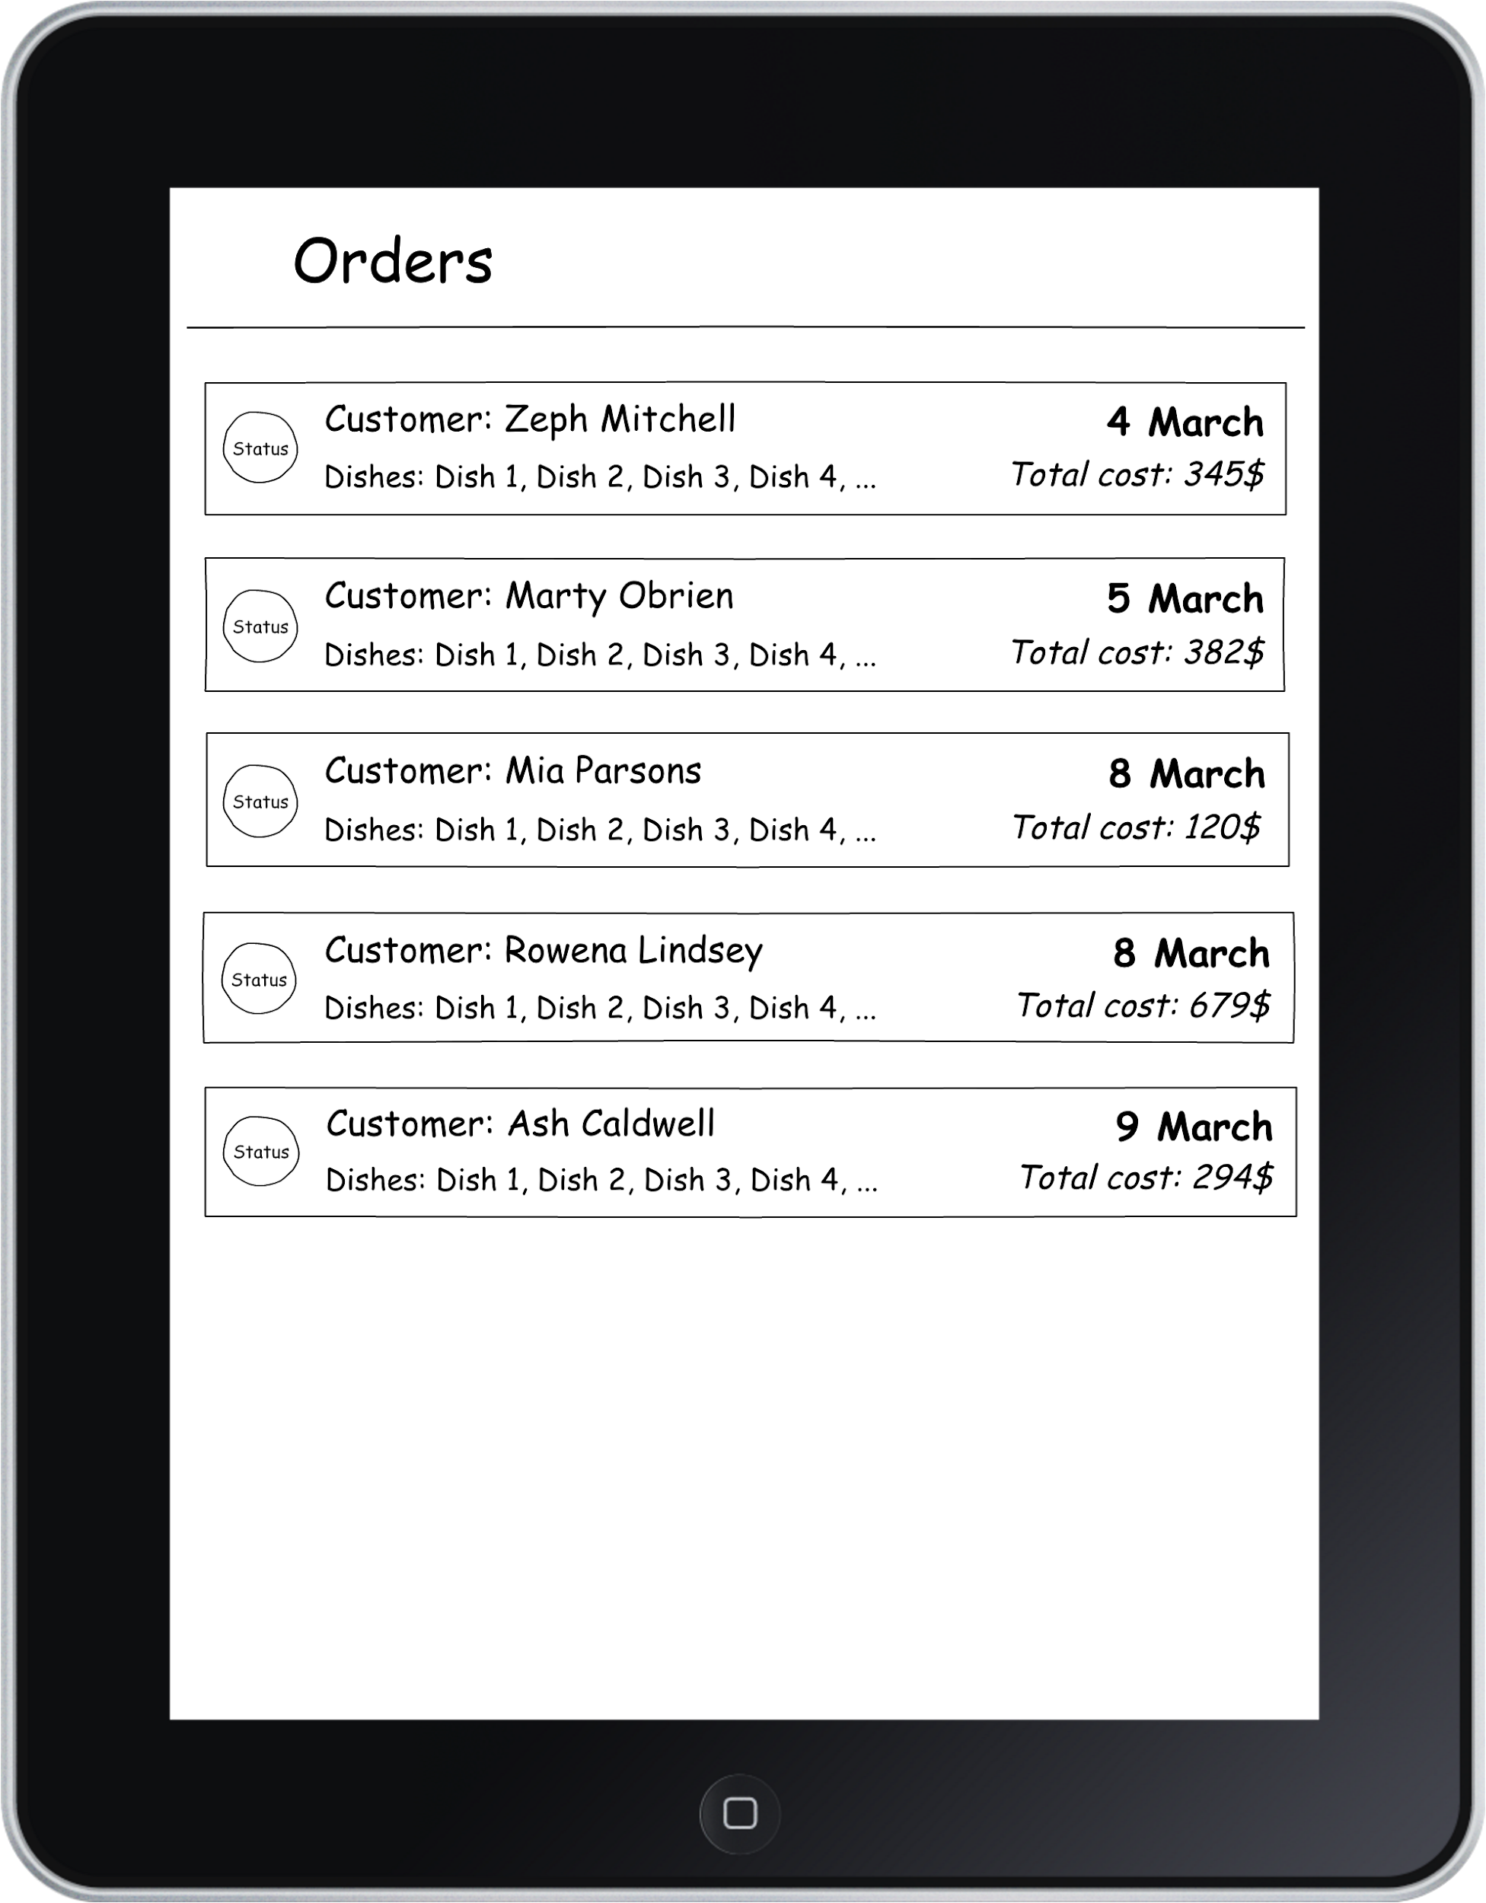

La lista de pedidos debe mostrar únicamente los pedidos próximos (actuales y futuros), ordenados por fecha, desde el más cercano al más lejano en el tiempo.
Para cada pedido es necesario mostrar información: sobre el cliente (nombre), lista de platos, fecha en que el pedido está listo (mes en texto) y el costo total del pedido.
Hay 3 opciones para el estado del pedido:

- Esperando (círculo naranja) - el pedido aún no ha comenzado a cocinarse,
- En proceso (círculo amarillo): al menos un plato del pedido ha comenzado a cocinarse o ya está preparado.
- Terminado (círculo verde): todos los platos del pedido han sido preparados.

Mediante un toque, la navegación debe direccionar a la pantalla “Pedir platos” (order dishes).

  - Gestión Pedido - Platos

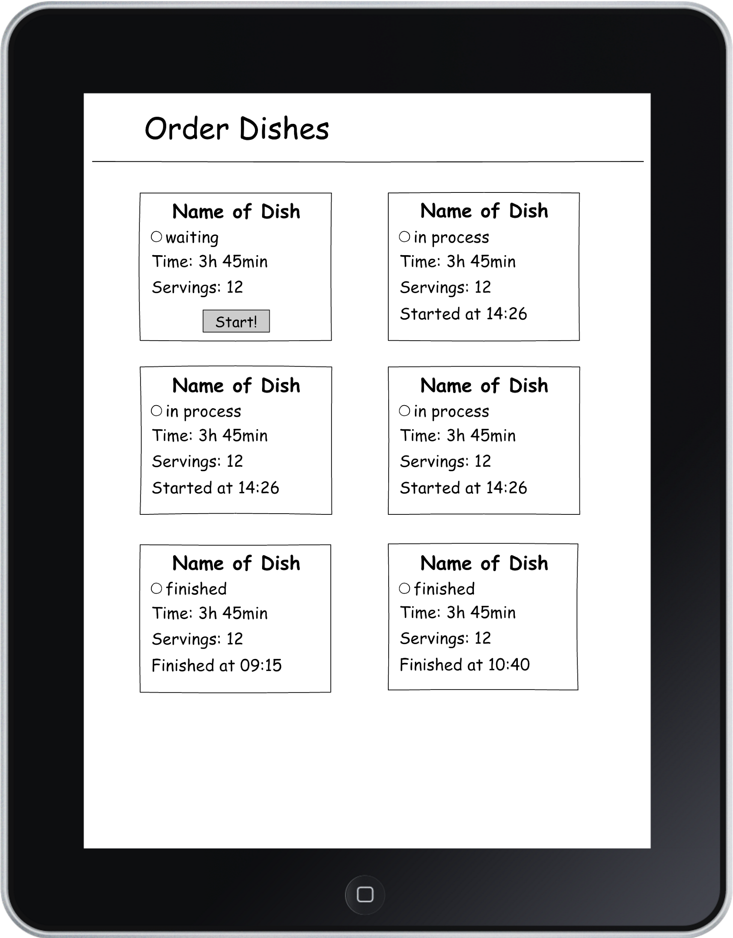

La lista de platos del pedido se muestra en forma de mosaicos con el nombre del plato, el estado, el tiempo total de cocción y la cantidad de porciones requeridas.
El estado puede tomar los siguientes valores:
- Esperando (círculo naranja) - el plato aún no está cocinado,
- En proceso (círculo amarillo): el plato se está cocinando, pero aún no está terminado,
- Terminado (círculo verde): la cocción está completa.

Dependiendo del estado, deben estar presentes elementos adicionales en el elemento de la lista:
- Esperando - el botón “Start”,
- En proceso - etiqueta de hora de inicio de cocción (Started at),
- Terminado - etiqueta de tiempo de finalización de la cocción (Finished at).
Al hacer clic en el botón “Start”, el usuario Navega a la pantalla de cocción y una marca de tiempo, del inicio de la cocción debe almacenarse en la base de datos.
Al tocar un elemento, el usuario también navega a la pantalla de cocción (sin ningún cambio en la base de datos).

  - Gestión de Cocción de un plato

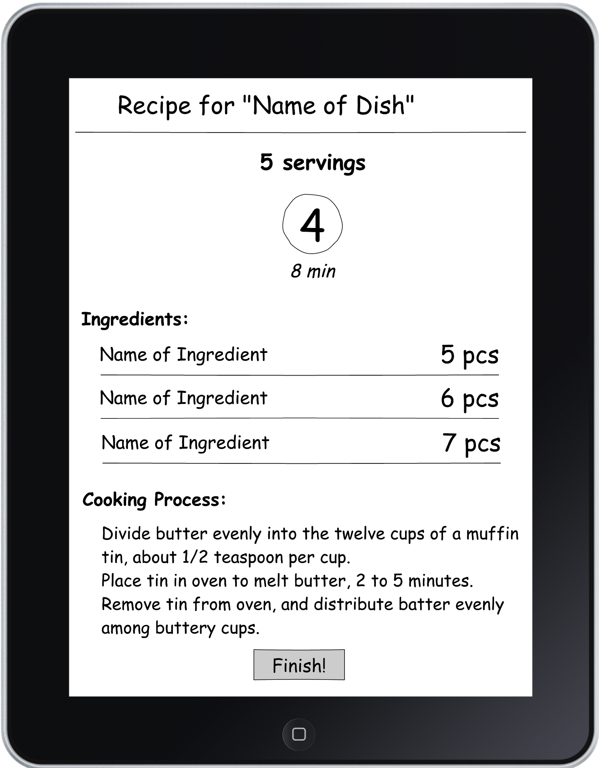

El título de la pantalla debe incluir el nombre del plato. También debe indicarse el número de porciones.
Solo se muestra una etapa de cocción en la pantalla. Para cambiar de etapa, deslice el dedo hacia la derecha o hacia la izquierda (a la etapa siguiente y a la anterior, respectivamente).
Se debe mostrar la siguiente información sobre cada etapa:
- Número secuencial,
- Tiempo de cocción,
- Lista de ingredientes (nombre, cantidad calculada para raciones y unidad),
- Descripción del proceso de cocción.
Si el plato está en estado “En progreso”, entonces en la parte inferior de la pantalla debe haber un botón “finalizar”, al hacer clic en el cual se envía la marca de tiempo de finalización de la cocción a la base de datos y el usuario regresa a la pantalla de lista de platos.

